（一）货物需求一览表
序号 | 货物名称 | 招标技术参数（规格） | 单位 | 年预估量 | 单价最高限价（元）
1 | 单据报销封面 | 21*12.8cm | 本 | 60 | 3.2
2 | 安庆市无偿献血偿还报销单 | 18*9.5cm | 本 | 30 | 6
3 | 特殊献血员交通、误工补助费 | 15*10.5cm | 本 | 150 | 3.6
4 | 财务记账凭证封面、封底 | 23*11.5cm | 套 | 600 | 1
5 | 献血宣传海报 | 84.5*58cm | 张 | 1000 | 7
6 | 无偿献血宣传手册 | 8.5*12.7cm | 份 | 40000 | 0.68
7 | 无偿献血证卡套 | 8*11cm | 份 | 40000 | 0.58
8 | 无偿献血登记表 | 21*29.6cm | 张 | 40000 | 0.2
9 | 征询表 | 21.2*29.7cm | 张 | 40000 | 0.15
10 | 血液、标本、体检表交接记录单 | 19*13.2cm | 本 | 100 | 6
11 | 医疗废物交接单 | 19.3*13.4cm | 本 | 80 | 4
12 | 一次性纸杯 | 上直径7.7cm、下直径5.5cm、高9cm | 个 | 40000 | 0.115
13 | 事业单位聘用合同 | 21*29cm | 本 | 100 | 4
14 | 血液成分预约通知单 | 19.2*13.3cm | 本 | 60 | 5
15 | 血液塑料包装袋 | 18.2*27.2cm | 个 | 40000 | 0.16
16 | 宣传三折页 | 28.5*21cm | 张 | 30000 | 0.25
注：年约使用量仅代表采购人过去一年使用的货物估量，仅供供应商报价时参考。
（二）具体样式及要求
1、单据报销封面：（1）80克双胶纸，50张/本；（2）规格正负偏值不超过2mm。

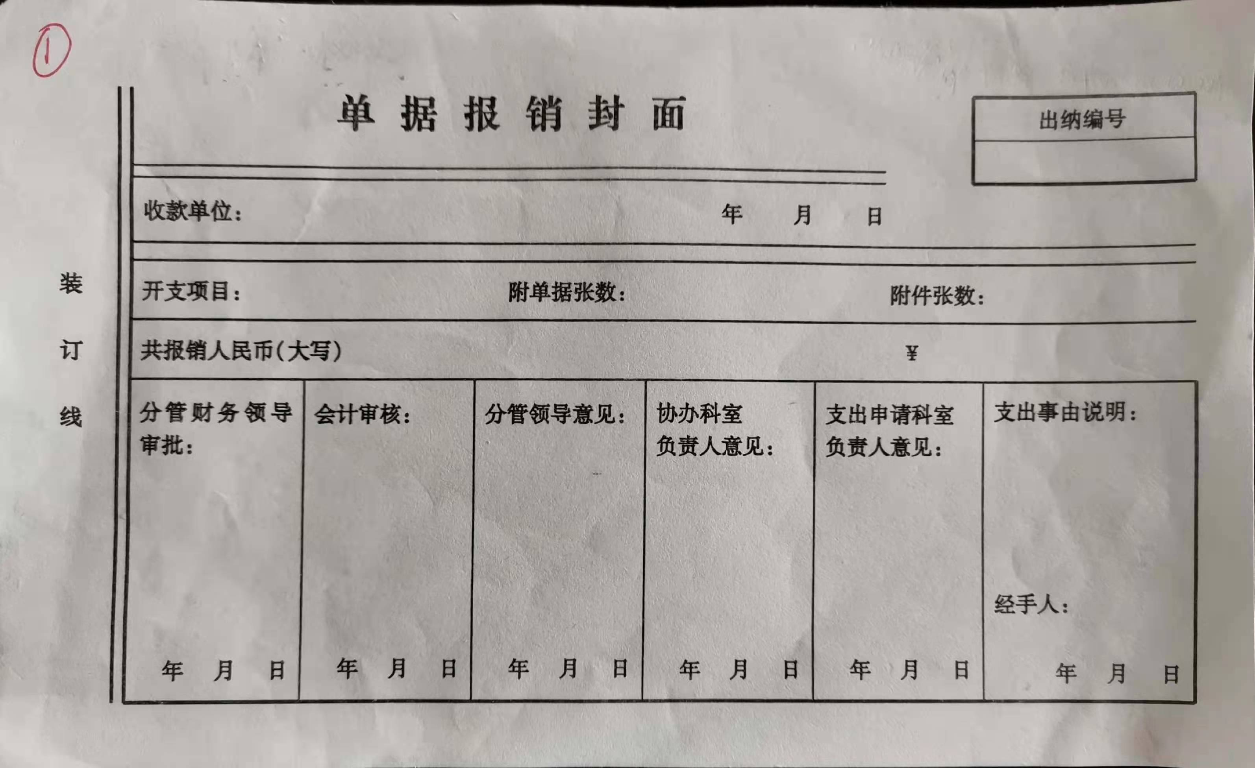

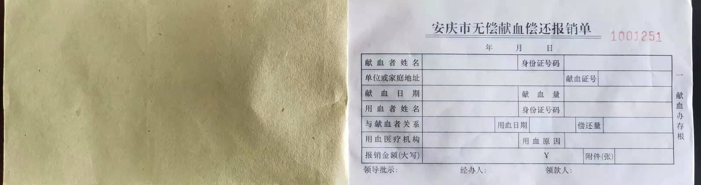
2、安庆市无偿献血偿还报销单（封面和封底）：（1）一式三联、无碳复写、有编号，分色、分页印刷；（2）50连号/本；（3）加书写垫字板；（4）规格正负偏值不超过2mm。

3、特殊献血员交通、误工补助费（封面和封底）：（1）80克蓝色双胶纸；（2）有编号，带存根，侧边存根；（3）50连号/本；（4）规格正负偏值不超过2mm。
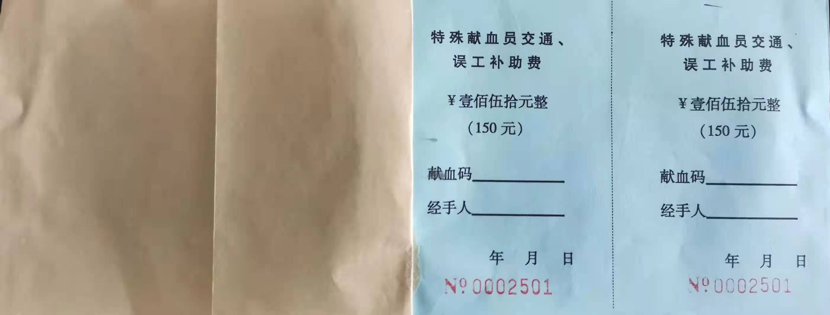

4、财务记账凭证封面、封底：（1）250克黄牛皮纸；（2）规格正负偏值不超过2mm。
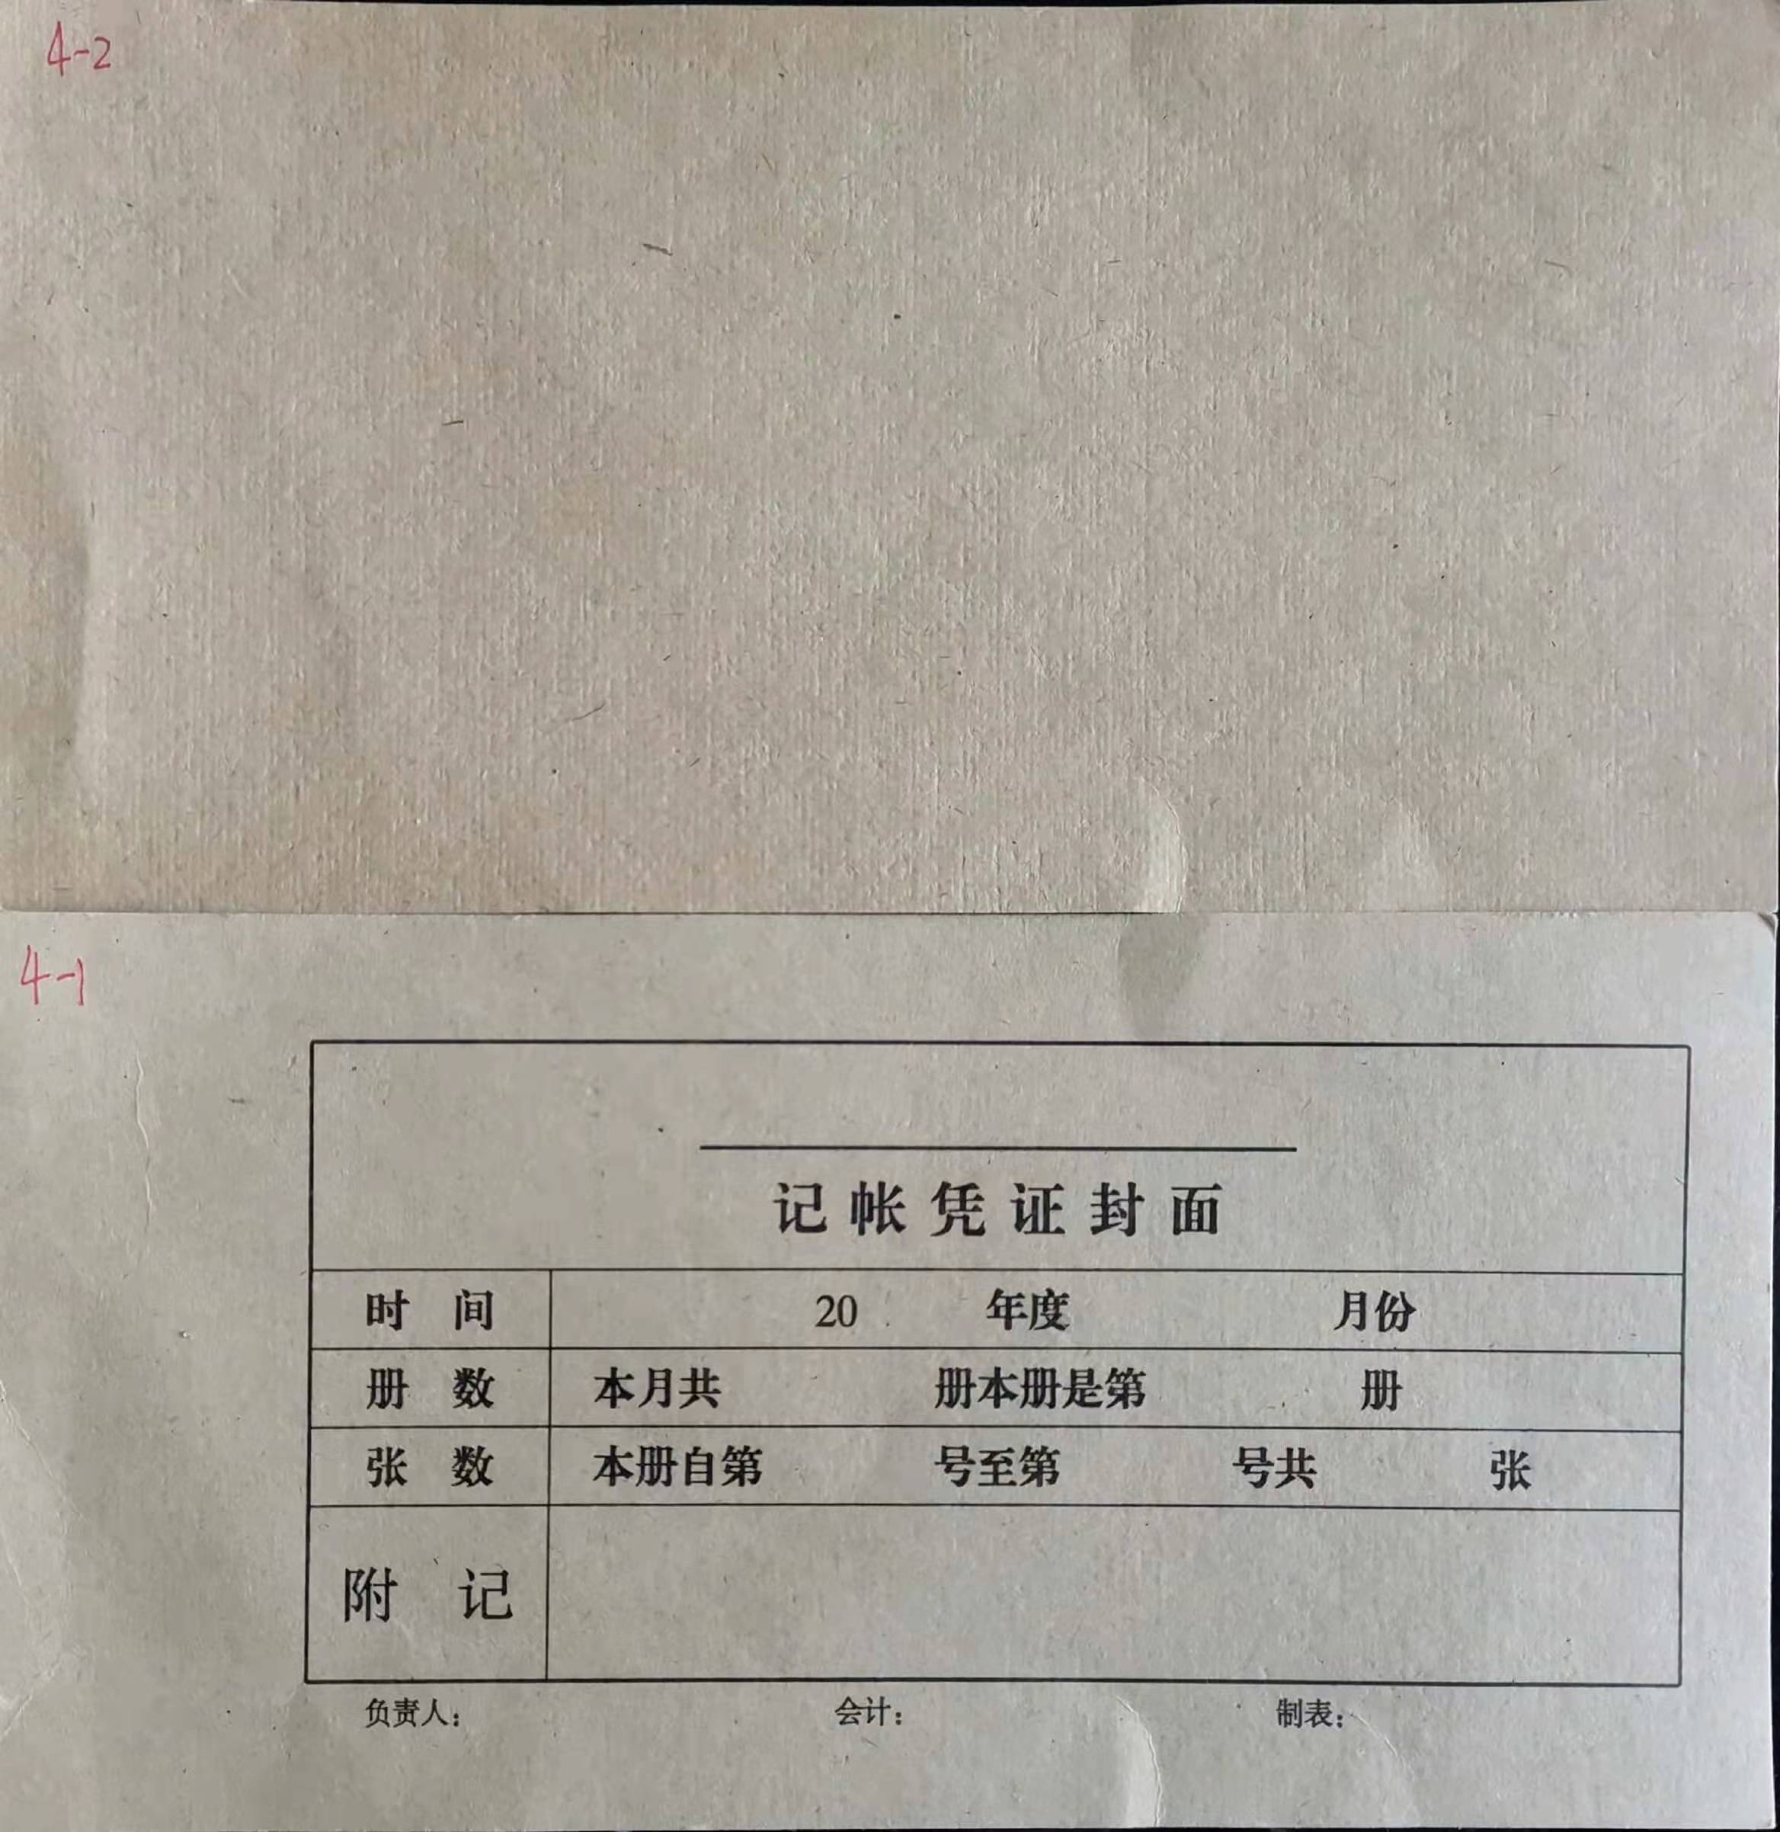

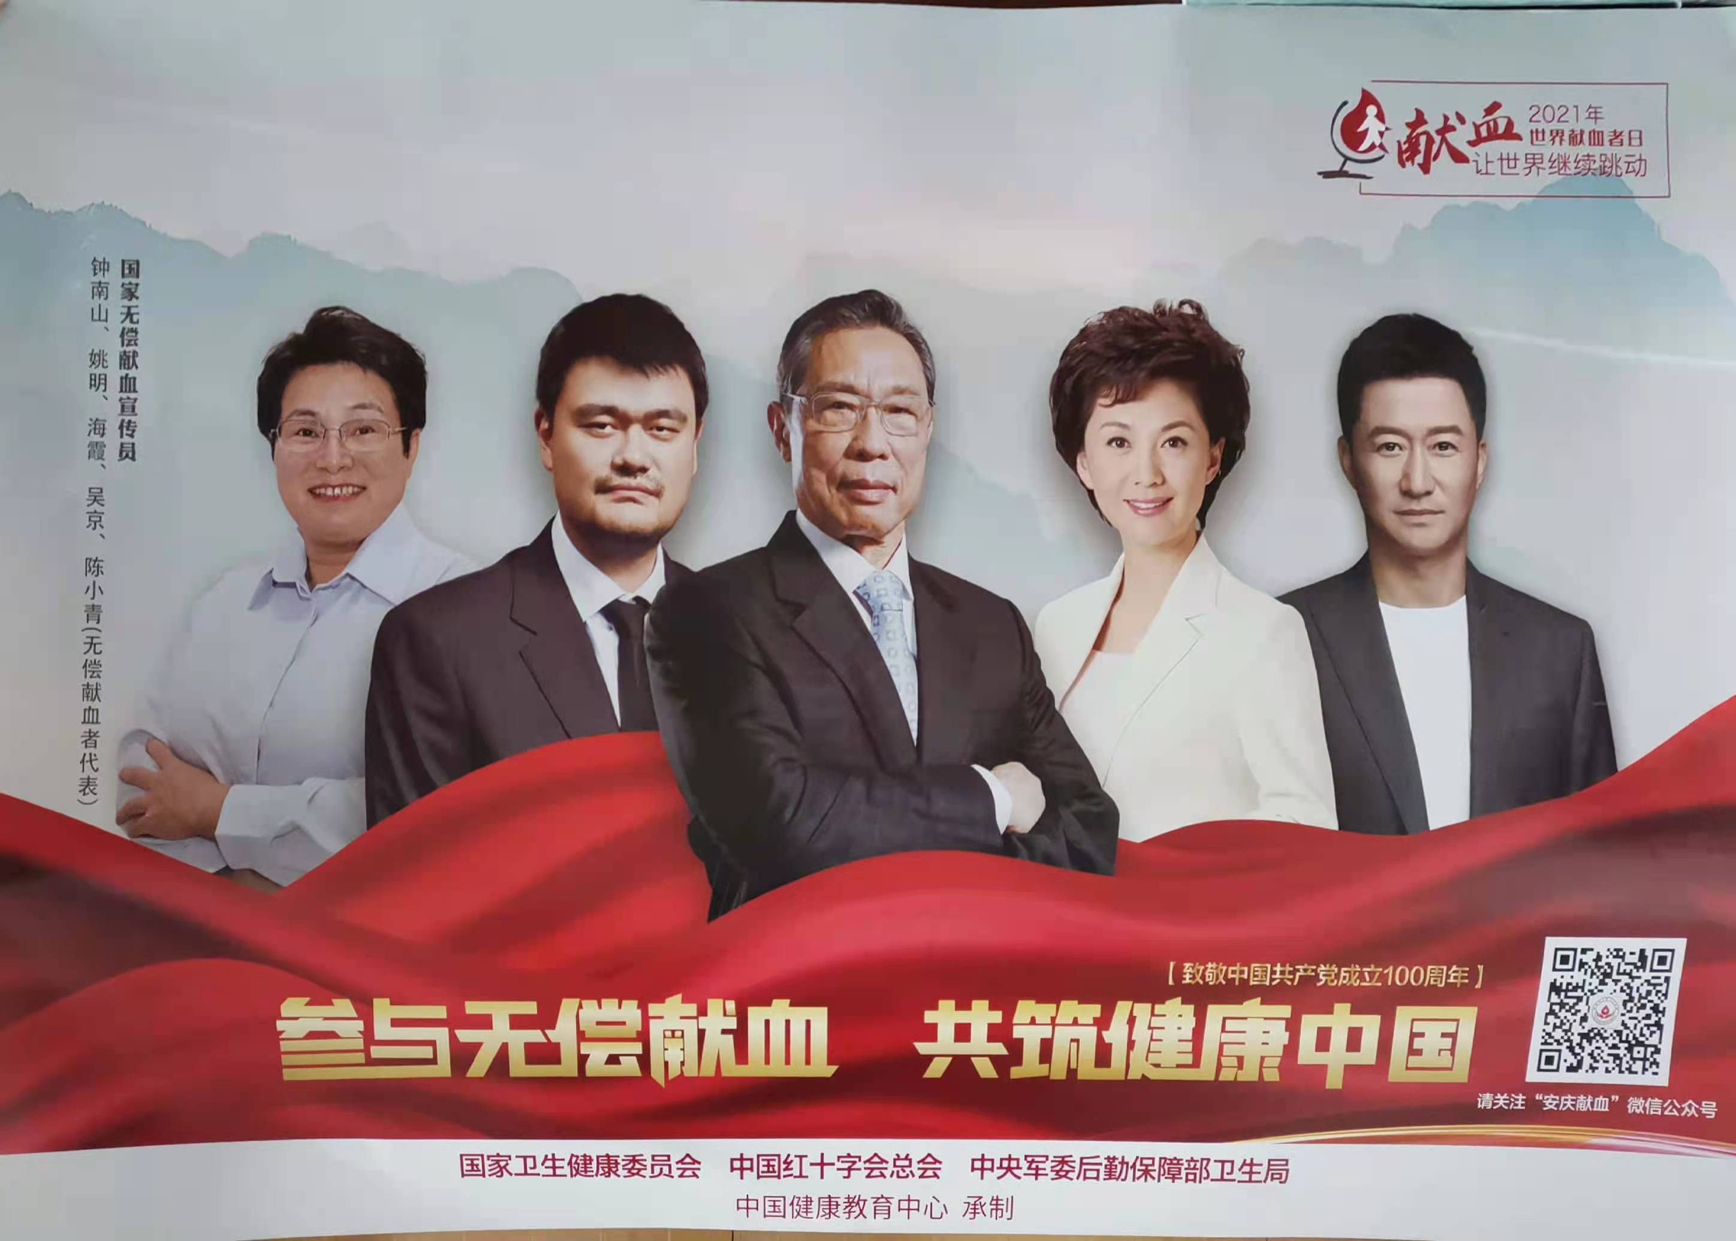
5、献血宣传海报：（1）250克铜版纸，彩印；（2）5个版面，每个版面200张，共计1000张，含制版费、印刷费；（3）具体要求设计、排版根据采购人要求定稿。

6、无偿献血宣传手册：（1）封面250克克亚膜，内页157克14P彩色双面印刷（7张），加80克双胶纸26P内芯空白单面（13张）；（2）含设计、制作排版费用；（3）具体要求设计、排版根据采购人要求定稿。

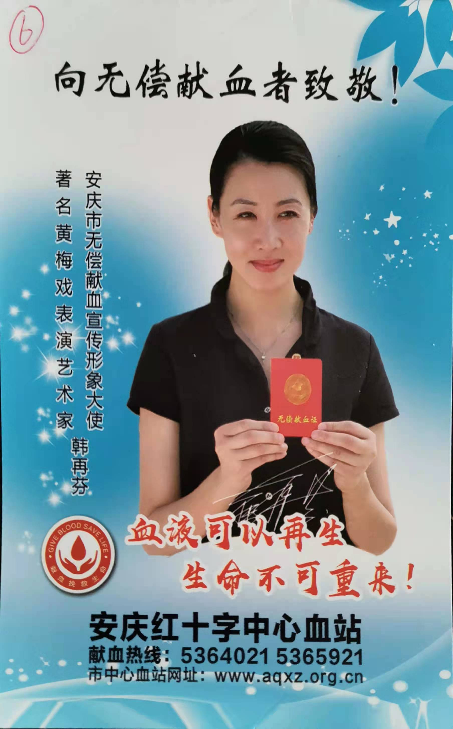

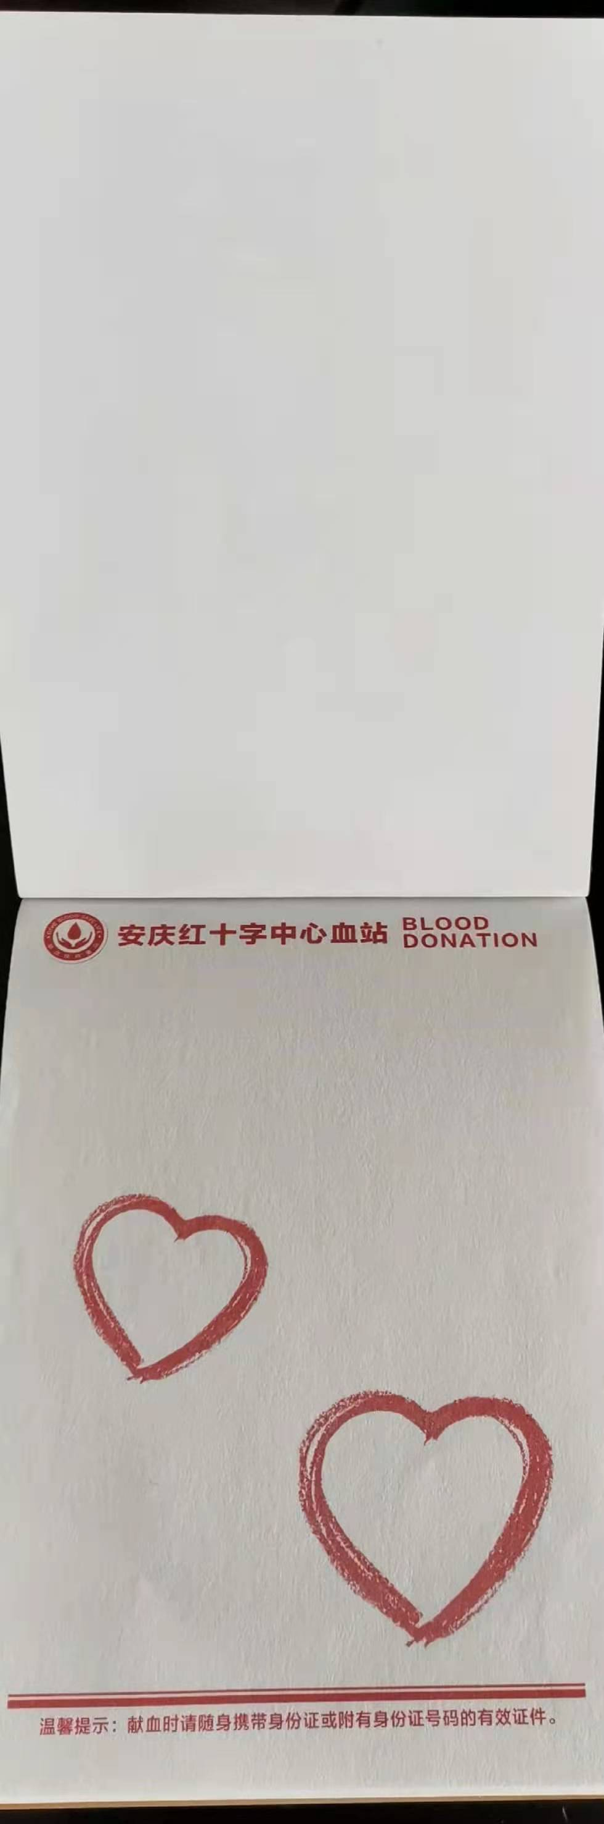

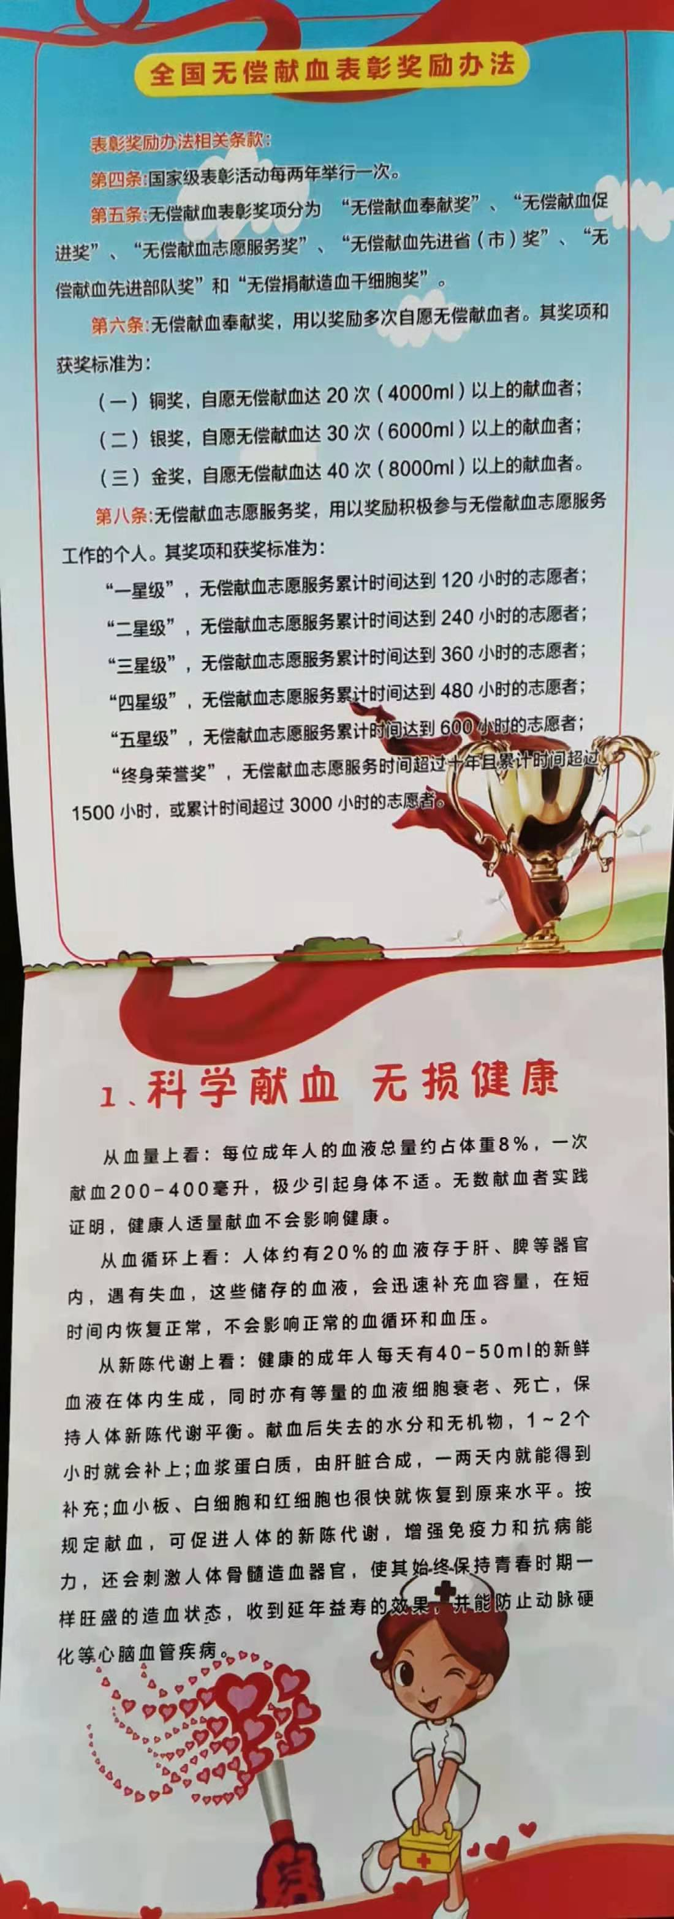

- 无偿献血证卡套：（1）折叠卡套，折页对开；（2）350克克亚膜，双面彩印；（3）规格正负偏值不超过2mm；（4）含设计、制作排版费用；（5）具体要求设计、排版根据采购人要求定稿。

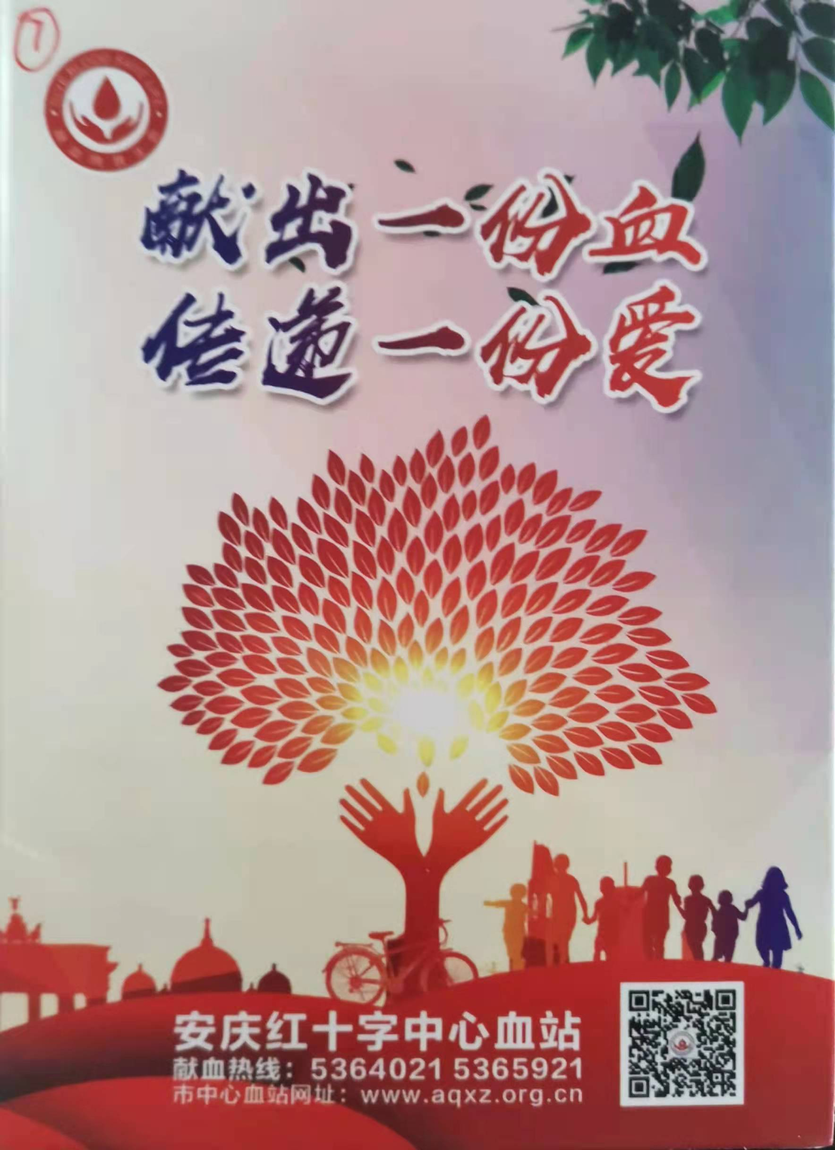

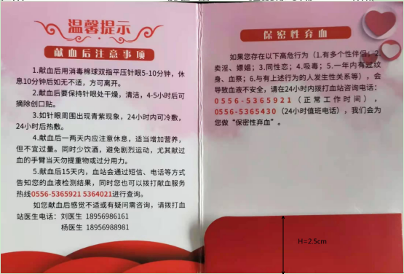

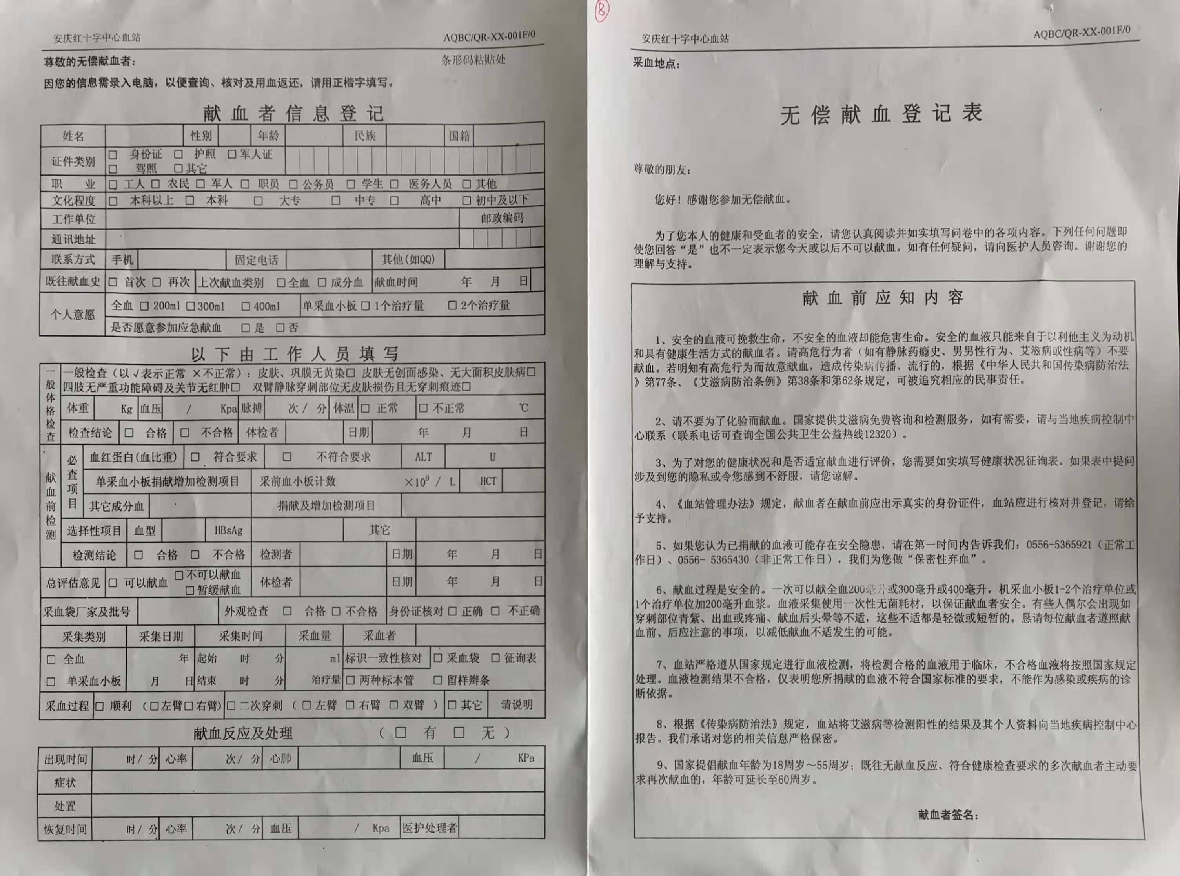
8、无偿献血登记表：（1）A3双胶纸80克，双面印、折页；（2）规格正负偏值不超过2mm。

- 新冠肺炎相关健康状况征询表：（1）A4双胶纸80克；（2）规格正负偏值不超过2mm。
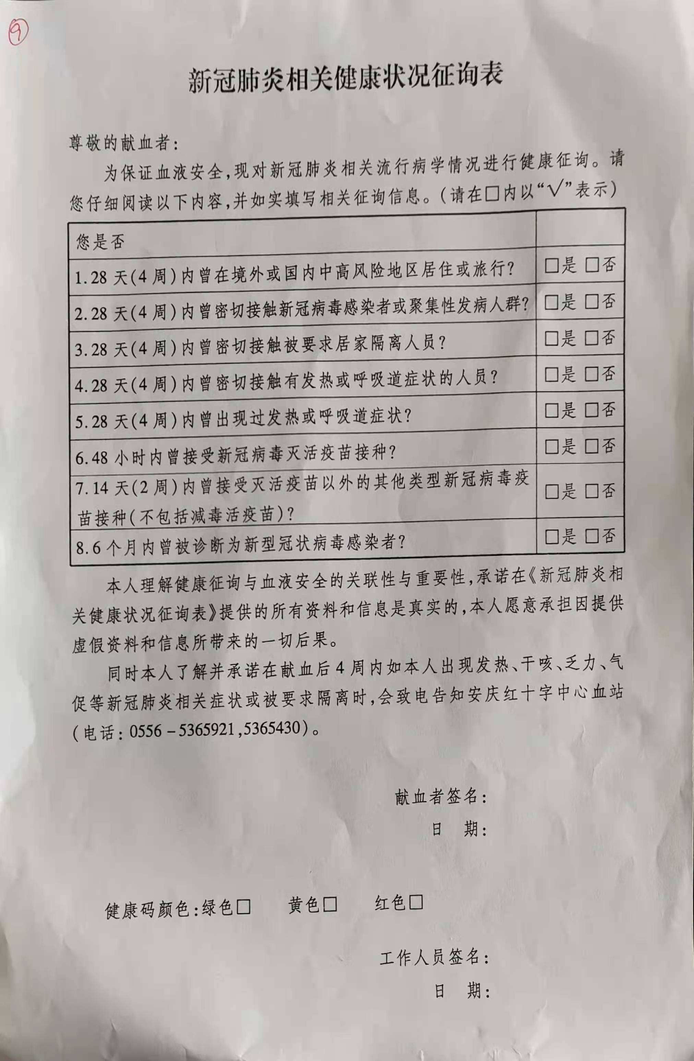

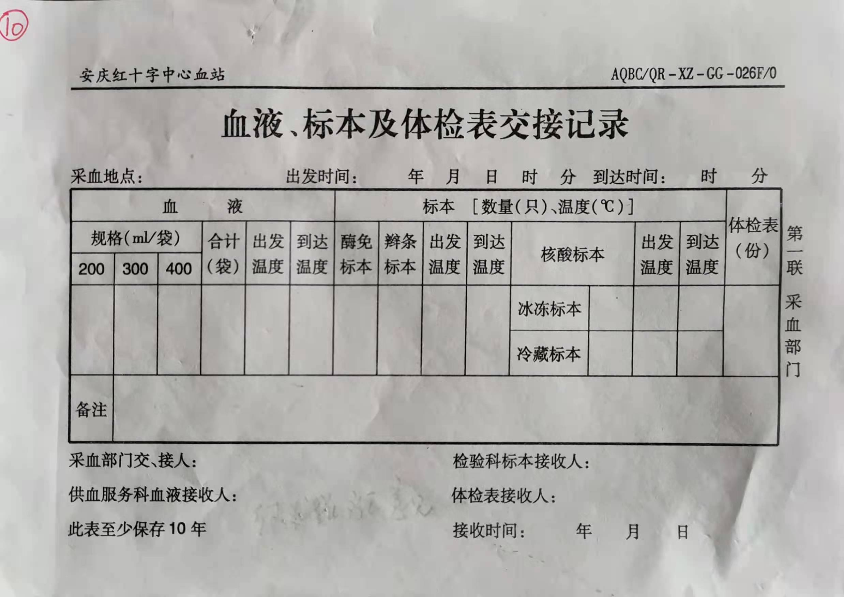
10、血液、标本、体检表交接记录单：（1）一式四联、无碳复写，分色、分页印刷，左胶红头；（2）50张/本；（3）加书写垫字板；（4）规格正负偏值不超过2mm；（5）保存期限至少10年。

11、医疗废物交接单：（1）白蓝2联，无碳复写，左胶红头；（2）50张/本；（3）加书写垫字板；（4）规格正负偏值不超过2mm；（5）保存期限至少5年。
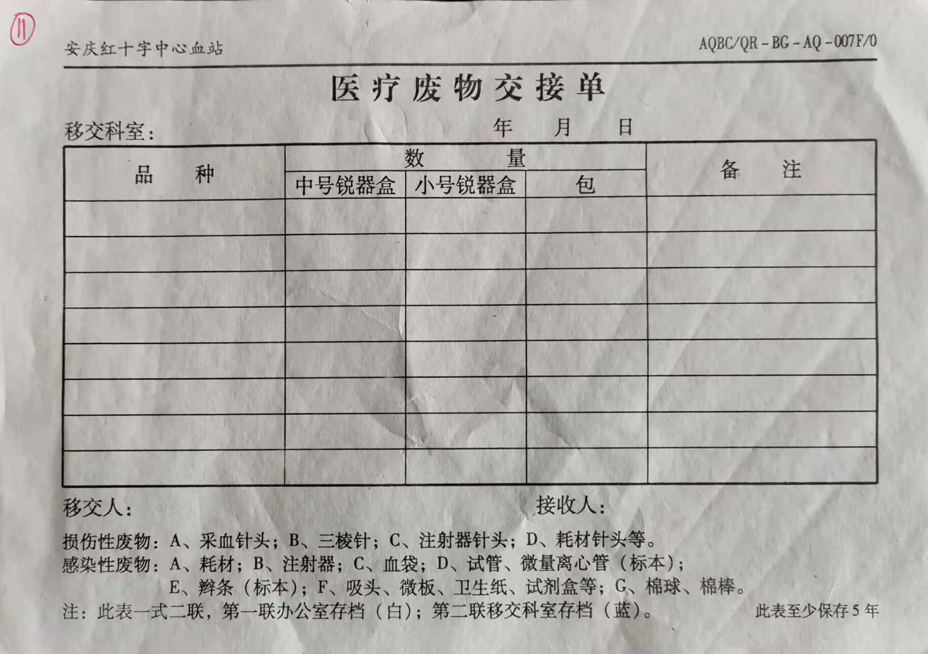

12、一次性纸杯
（1）318克加厚淋膜纸，内部食品级PE淋膜；
（2）杯身带宣传印字；
（3）杯底压纹，不易渗漏，无异味；
（4）保质期3年；
（5）杯身带宣传印字（按采购人要求）。
13、事业单位聘用合同：（1）18页共80克，胶装成册；（2）双面印字。
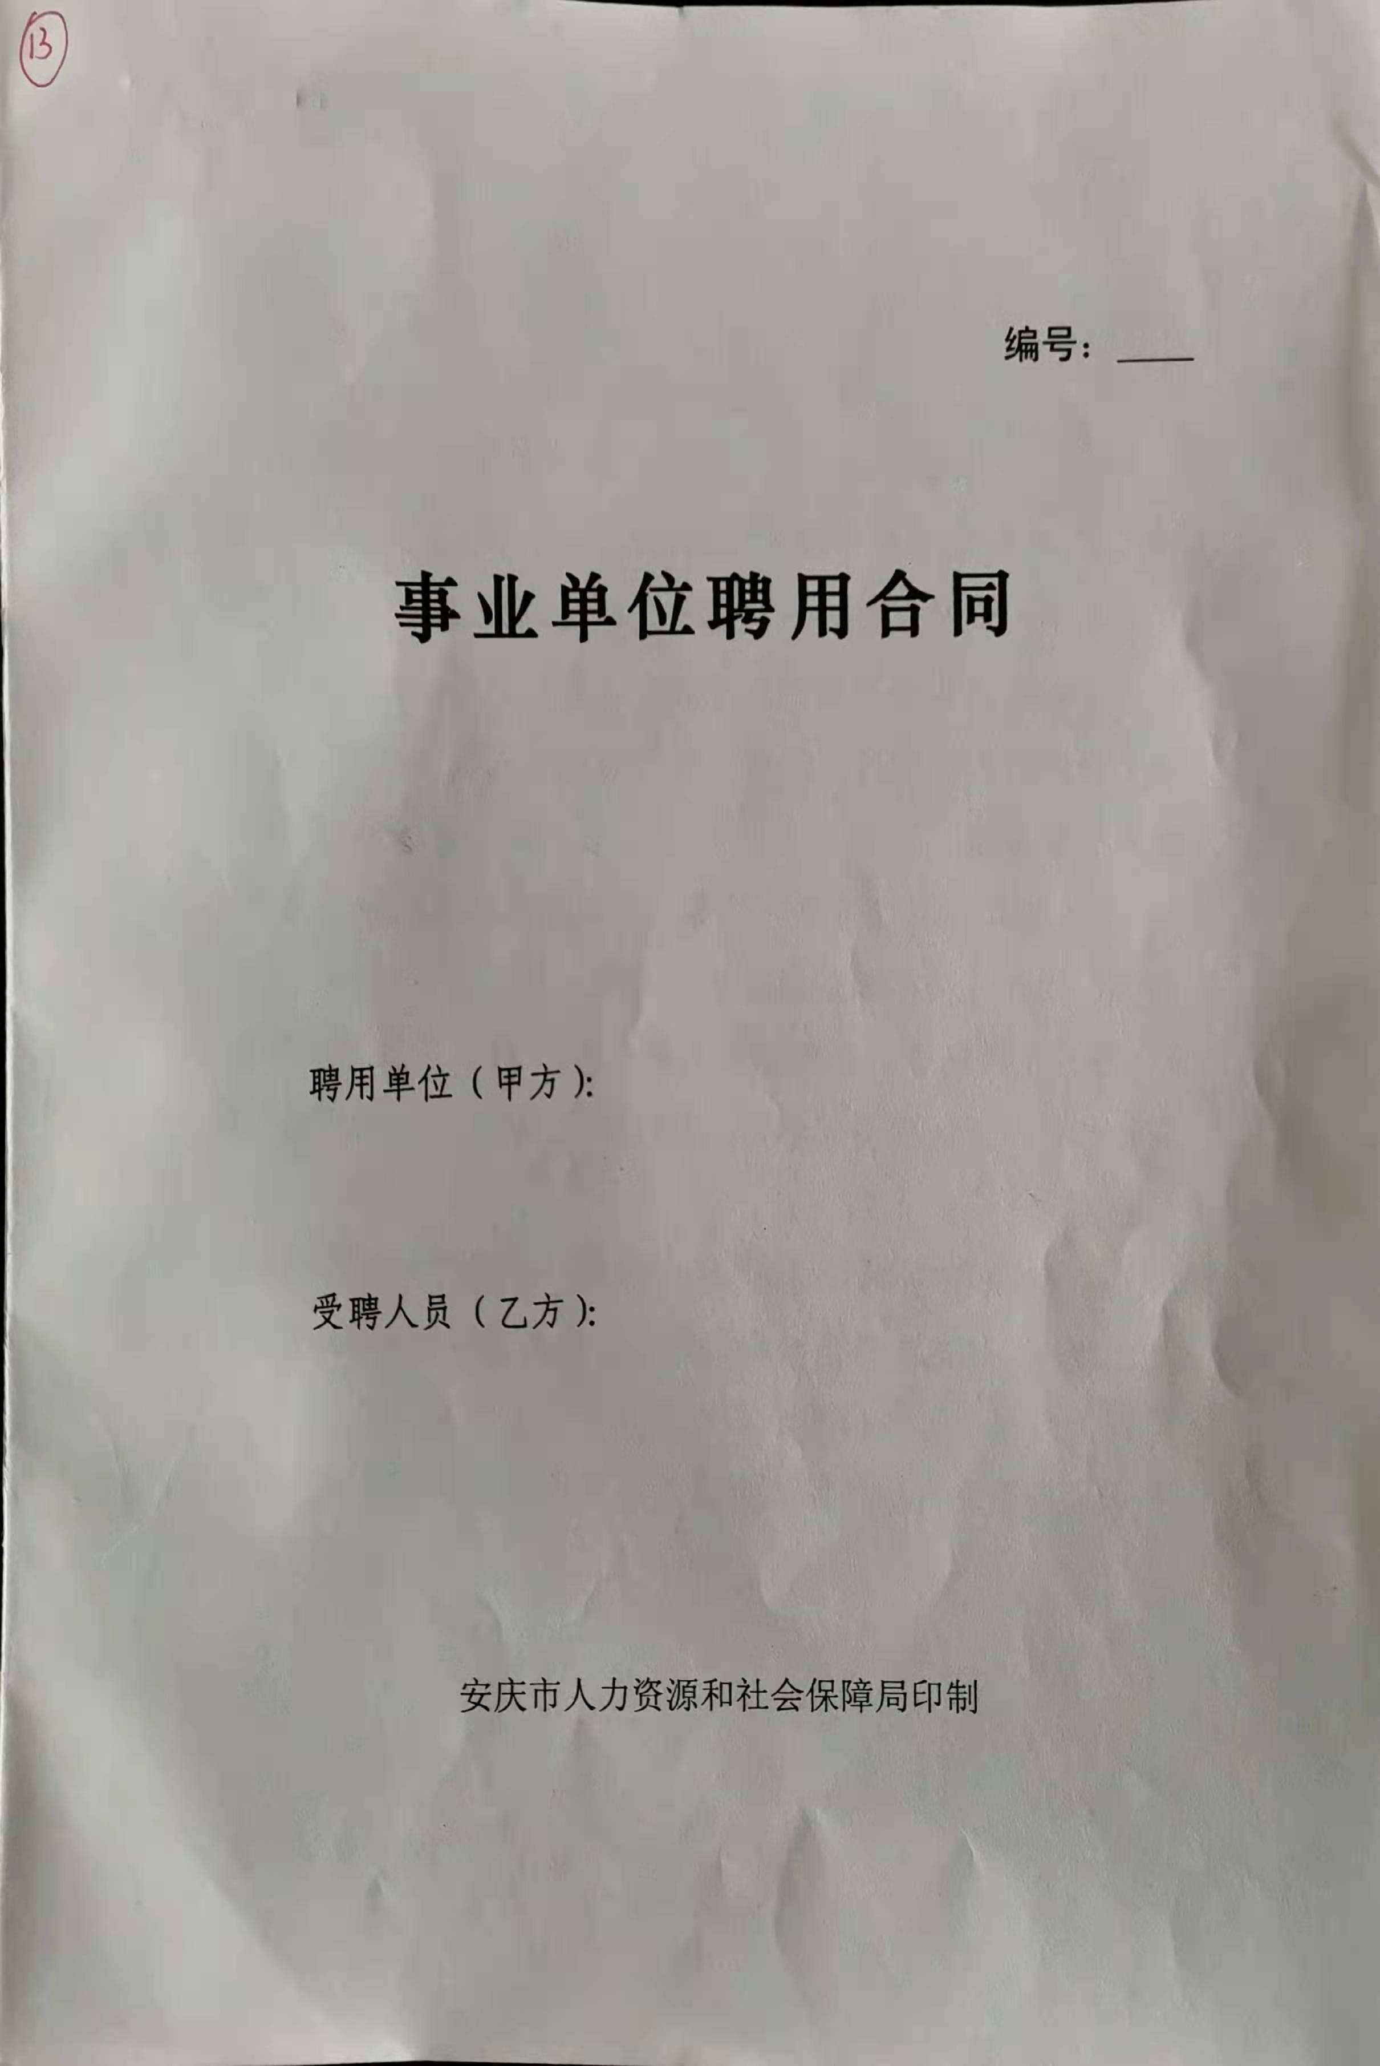

14、血液成分预约通知单：（1）白蓝2联，无碳复写，分色、分页印刷；（2）100连号/本；（3）加书写垫字板；（4）规格正负偏值不超过2mm。
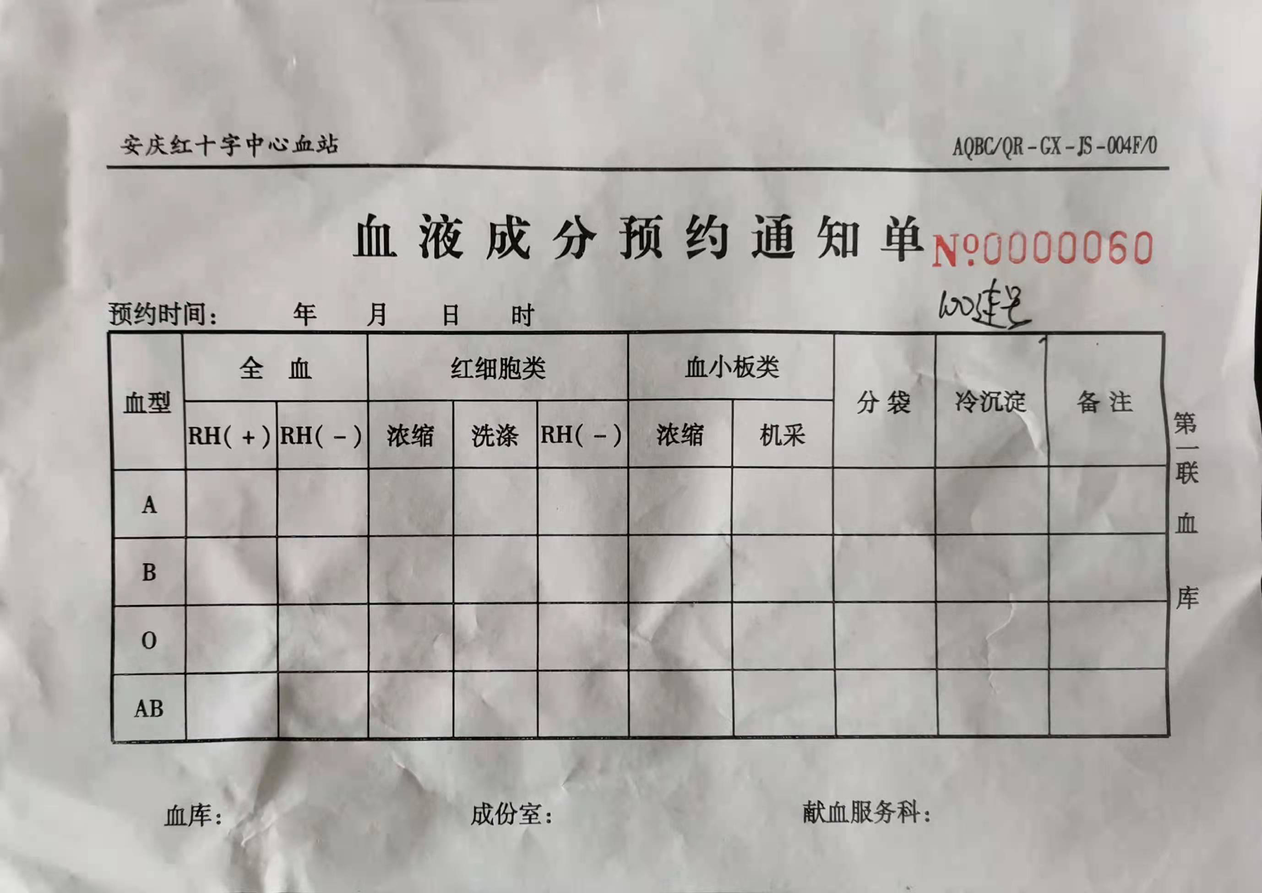

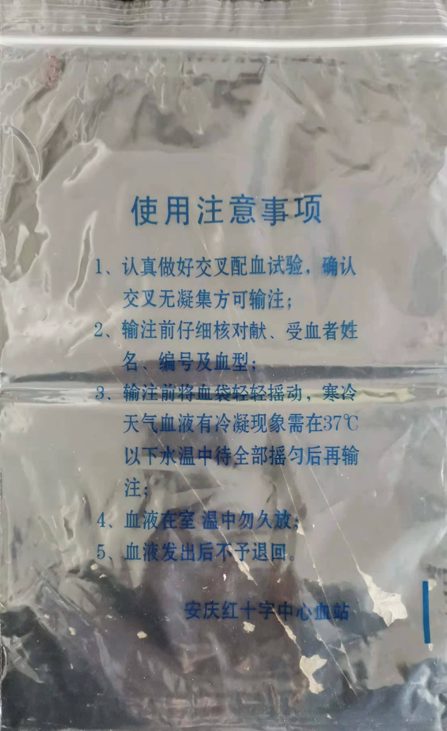
15、血液塑料包装袋：（1）8丝透明自封袋全新料；（2）单色印刷蓝字；（3）凹凸扣袋口设计，防尘防水；（4）保质期2年。

16、宣传三折页：（1）将页面设置为横向布局，以便将三个折叠部分呈现在正面；（2）使用CMYK色彩模式，以确保打印出的色彩效果准确；（3）大度16开铜版纸；（4）含设计、制作排版费用；（5）具体要求设计、排版根据采购人要求定稿。
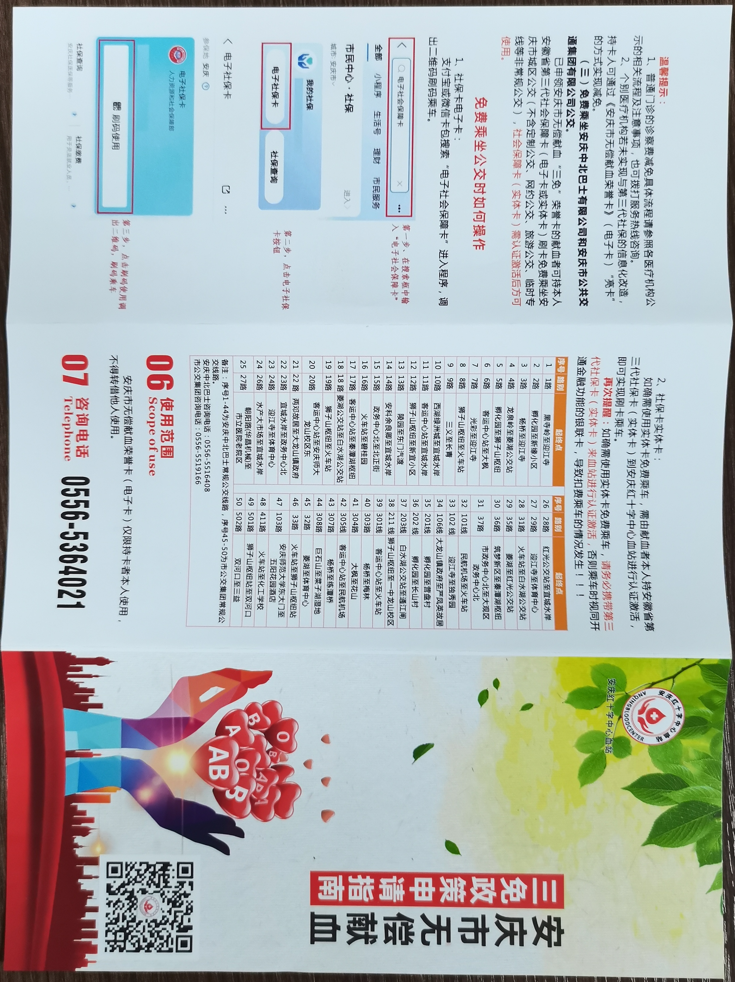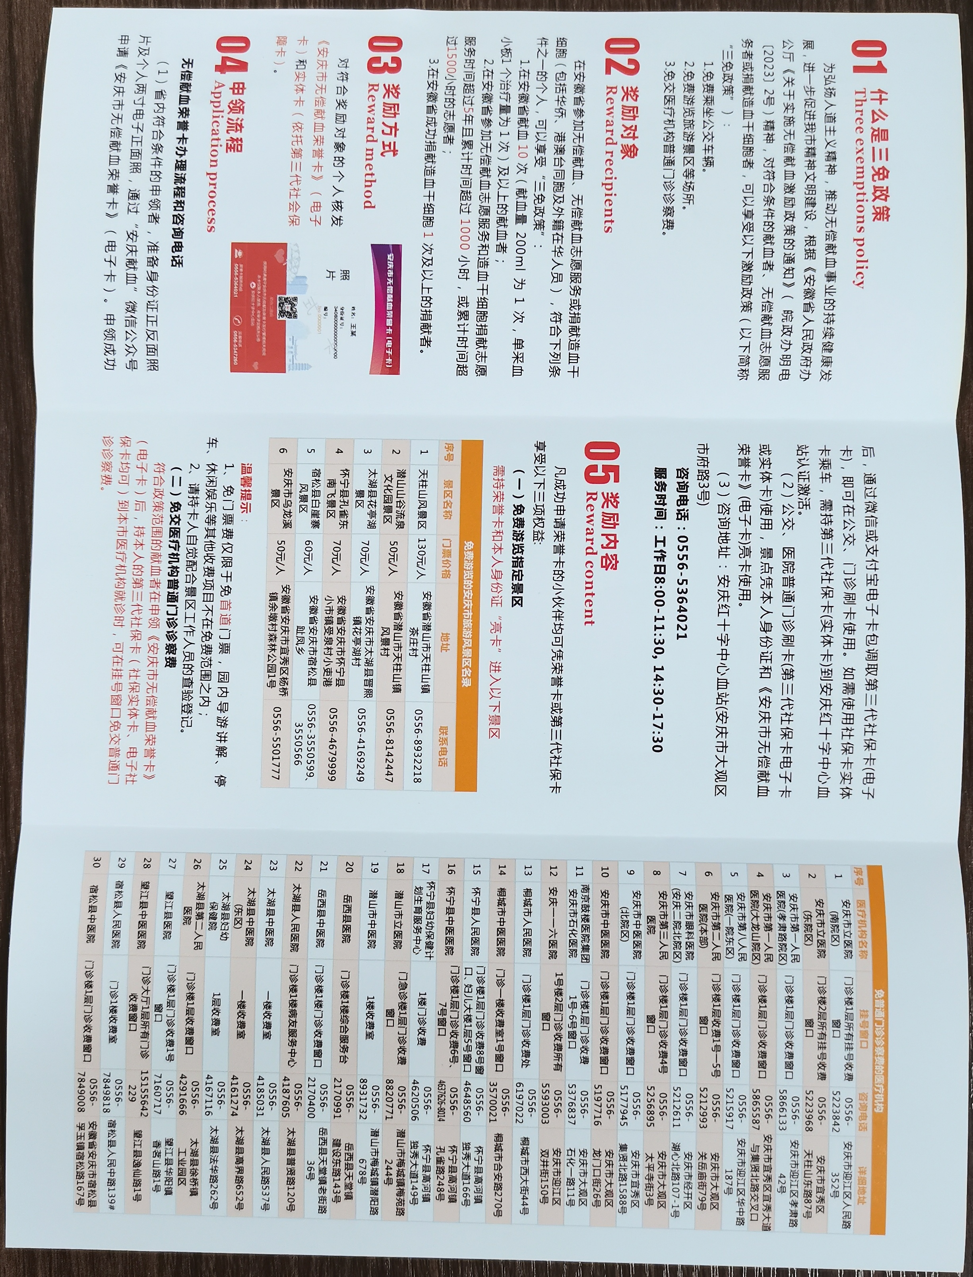
（三）印刷品质量要求
1、响应人供货所用纸张、油墨等必须符合国家标准、行业标准，提供的货物必须符合竞价文件要求。
2、印刷品在印刷制作前排版图样须经采购人确认。文字准确率100%，编排美观，格式完全符合规范，字迹清晰，颜色纯正、浓淡适度、前后一致，套印准足，装订整齐，无脏、无皱、无破、无白页。凡是有印刷质量问题，成交人无偿承担重印责任。
（四）供货要求
1、响应人在每次接到采购人采购通知后，必须及时供应产品，且每次供货提供单据，标注标明所供产品的品种、数量、价格，双方签字确认，确保采购物品的规范结算。
2、成交人根据采购人采购计划进行供货，不允许超计划供货，超出计划的数量，采购人不予验收入库，由成交人无条件带回。
3、成交人所投的品牌货物在使用过程中出现质量和使用问题，采购人有权要求更换，直至采购人满意，且不再另行支付任何费用。
（五）验收
1、成交人和采购人双方共同实施验收工作，结果和验收报告经双方确认后生效。
2、成交人严格按照质量及数量要求供货，若发现供货质量、规格等存在问题，采购人有权拒收，成交人应在1个工作日内无条件更换，直至采购人认可。
3、如发现成交人以次充好、不按时供货或造成采购人损失的，采购人有权单方面终止或解除合同，并附带承担由此造成的一切损失，同时成交人履约保证金不予退还。采购人可以顺延排名第二的成交候选人为成交人。
（六）付款方式
根据采购人要求在合同期内分批次完成供货，在保证供货无质量问题的前提下合同款每半年支付一次，合同期内分两次支付。
（七）报价要求
本项目按总价报价，响应人须按暂定量同时报分项单价、合价及比选响应报价总价，分项单价作为据实结算的依据。其报价应包含为完成本项目所需的人工、货物、设计、排版、制作、印刷、包装、物耗、运输、保险、税费等可能发生的一切相关费用。一旦成交，其成交单价不做任何调整。
（八）其他要求
成交人须对竞价文件中要求设计、排版的内容进行设计、排版，且设计成果需经采购人认可后方可设计、制作，供货。

